“旅行博客系统”用例图与用例说明
组号：4（软件工程3班 第4组）
小组成员：熊圆好（2415304320，组长）、纪秀茹（2415304310）、王鑫悦（2415304306）、陈汉佳（2415304339）、翟旌超（2415304340）、杨杰翰（2415304359）

一、引言

（一）编写目的
本文档面向“旅行博客系统”的需求分析阶段，使用统一建模语言 UML 给出系统的用例图与用例说明，明确系统外部参与者、系统边界、28 个业务用例及其规约，作为后续顺序图、界面设计与编码实现的需求基线。本文档与《数据模型设计说明书》《界面设计说明书》共同构成本小组的需求分析产出。

（二）系统概述
本系统是在开源博客项目 DjangoBlog 基础上二次开发的旅行主题博客平台，提供文章浏览、分类标签检索、全文搜索、评论互动、第三方账号登录、后台管理以及微信公众号机器人（关键词搜索与远程运维指令）等功能。系统按前台浏览、账户中心、评论互动、后台管理、微信机器人五个功能域组织用例。

二、参与者定义
系统识别出四类外部参与者，其职责与典型使用场景如下表：
表 2-1 参与者定义
参与者 | 类型 | 描述 | 主要使用的用例
游客（读者） | 人（未登录） | 未注册或未登录的站点访问者，以阅读文章为主 | UC01–UC08、UC06 搜索
注册用户 | 人（已登录） | 已完成注册并登录的站点成员，可发表评论与互动 | UC09–UC16、UC12
管理员 | 人（后台） | 站点运营与维护人员，负责内容审核与站点配置 | UC17–UC24、UC28
微信粉丝 | 人（公众号） | 关注本系统微信公众号的粉丝，通过消息指令使用机器人 | UC25–UC27
OAuth 服务商 | 外部系统 | 微博、Google、GitHub、QQ、Facebook 等第三方授权服务 | 为 UC13 提供授权

三、系统用例图
系统总体用例图如下。系统边界框内按五个功能域分组，共 28 个用例（UC01–UC28）；虚线箭头表示 include（必须包含）与 extend（可选扩展）关系：
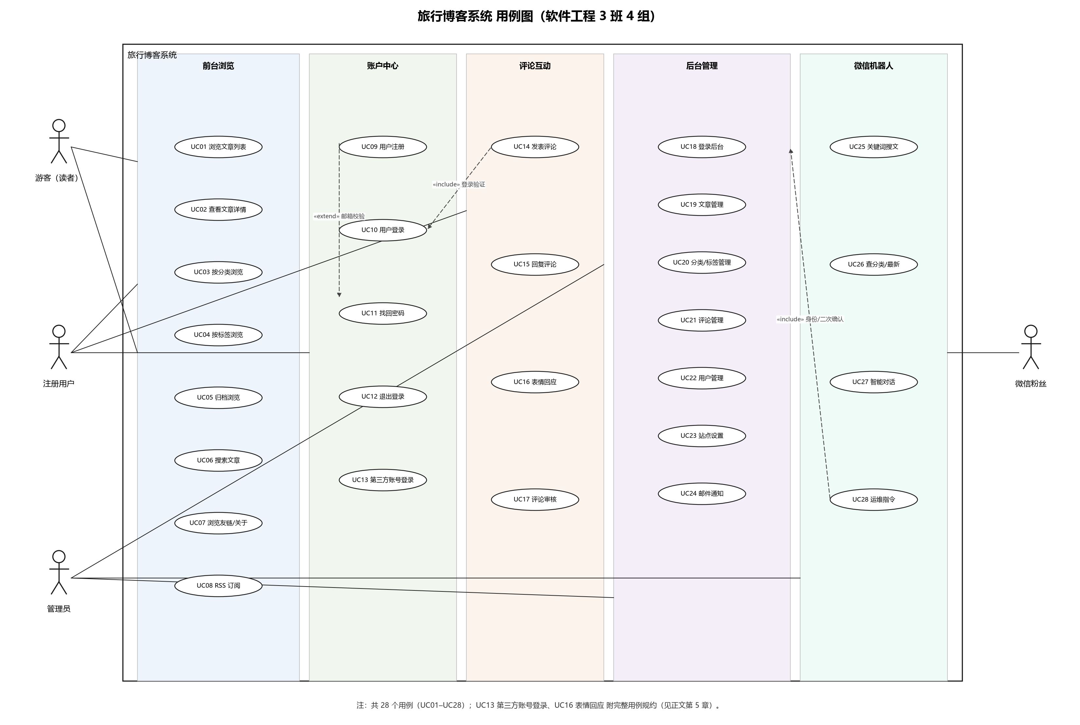
图 3-1 旅行博客系统用例图
图中 include 关系包括：发表评论时必须包含“登录验证”子用例；微信运维指令必须包含“管理员身份校验与二次确认”子用例。extend 关系为：用户注册时可选扩展“邮箱校验”流程。

四、用例清单
28 个用例的编号、名称、主参与者与简要说明汇总如下表，编号将贯穿后续顺序图与数据字典，保持命名一致。
表 4-1 系统用例清单（共 28 个）
编号 | 用例名称 | 主参与者 | 简要说明
UC01 | 浏览文章列表 | 游客 | 首页分页浏览最新文章标题与摘要
UC02 | 查看文章详情 | 游客 | 阅读正文、目录导航与历史评论
UC03 | 按分类浏览 | 游客 | 按国内游、出境游等分类筛选文章
UC04 | 按标签浏览 | 游客 | 按标签聚合浏览相关文章
UC05 | 归档浏览 | 游客 | 按年月时间轴浏览历史文章
UC06 | 搜索文章 | 游客 | 按关键词全文检索，结果高亮
UC07 | 浏览友链/关于 | 游客 | 查看友情链接与关于页面
UC08 | RSS 订阅 | 游客 | 订阅站点文章更新源
UC09 | 用户注册 | 游客 | 注册本地账号（可扩展邮箱校验）
UC10 | 用户登录 | 注册用户 | 本地账号密码登录
UC11 | 找回密码 | 游客 | 通过邮件重置密码
UC12 | 退出登录 | 注册用户 | 注销当前会话
UC13 | 第三方账号登录 | 注册用户 | OAuth 一键登录并自动绑定账号
UC14 | 发表评论 | 注册用户 | 对文章发表评论（include 登录验证）
UC15 | 回复评论 | 注册用户 | 对已有评论进行嵌套回复
UC16 | 表情回应 | 注册用户 | 对评论选择表情进行轻量回应
UC17 | 评论审核 | 管理员 | 审核待审评论是否放行
UC18 | 登录后台 | 管理员 | 进入 Django 管理后台
UC19 | 文章管理 | 管理员 | 新增、编辑、删除文章
UC20 | 分类/标签管理 | 管理员 | 维护分类与标签体系
UC21 | 评论管理 | 管理员 | 删除或隐藏违规评论
UC22 | 用户管理 | 管理员 | 维护注册用户账号
UC23 | 站点设置 | 管理员 | 修改站点标题、页脚、评论开关等配置
UC24 | 邮件通知 | 管理员 | 向收件人发送邮件并记录日志
UC25 | 关键词搜文 | 微信粉丝 | 以“?关键字”指令搜索文章并图文返回
UC26 | 查分类/最新 | 微信粉丝 | 以 category / recent 指令查询
UC27 | 智能对话 | 微信粉丝 | 与机器人（ChatGPT）自由问答
UC28 | 运维指令 | 管理员（微信） | 经身份校验后远程执行运维命令

五、核心用例规约
本节选取两个代表性用例给出完整用例规约：UC13（第三方账号登录，对应 yjh 的 oauth 模块）与 UC16（表情回应，对应 chj 的 comments 模块）。

（一）UC13 第三方账号登录
用例编号 | UC13
用例名称 | 第三方账号登录
参与者 | 主：注册用户/游客；外部：OAuth 服务商（微博、Google、GitHub、QQ、Facebook）
简要描述 | 用户无需本地注册，通过第三方 OAuth 授权即可登录本系统；首次登录时自动创建本地账号并与第三方身份绑定。
前置条件 | 用户未登录，停留在登录页；对应 OAuth 渠道在后台已配置（OAuthConfig）。
主事件流 | 1）用户在登录页选择第三方登录入口（如 GitHub）；2）系统携带 state 参数跳转至该服务商授权页；3）用户在授权页确认授权，服务商回调本站并返回授权码 code；4）系统凭 code 换取 access_token，并拉取用户昵称与邮箱；5）系统按邮箱查找本地账号：若已存在则直接登录，若不存在则自动注册新账号并写入 OAuthUser 绑定记录；6）登录成功，跳转至文章首页。
备选流 | 3a）用户在授权页拒绝授权：返回登录页并提示“授权已取消”；4a）授权码过期或网络异常：提示重新发起登录；5a）邮箱已被本地账号占用且未完成验证：提示用户先完成邮箱绑定验证。
后置条件 | 用户会话建立；OAuthUser 表存在对应绑定记录。
业务规则 | 必须使用 state 参数防范 CSRF；五种授权渠道统一经 oauth/oauthmanager.py 处理，成功后跳转 oauth/bindsuccess 页面。

（二）UC16 表情回应
用例编号 | UC16
用例名称 | 表情回应
参与者 | 主：注册用户
简要描述 | 用户对某条评论选择一个表情（如赞、加油）进行轻量回应，系统记录表情计数并实时反馈。
前置条件 | 用户已登录；文章详情页存在可回应的评论。
主事件流 | 1）用户在某条评论下方的表情区点击一个表情；2）系统向 comments 接口提交评论标识与表情类型；3）系统在 CommentReaction 表写入一条记录（同一用户、同一评论、同一表情去重）；4）前端实时更新该表情的计数显示。
备选流 | 1a）用户未登录：跳转至登录页；3a）用户再次点击同一表情：视为取消回应，删除对应记录并递减计数。
后置条件 | CommentReaction 表新增或切换一条记录。
业务规则 | 表情类型受 comments 模块 CommentReaction 模型约束；回应不计入正文评论数，不触发审核流程。

六、本人负责模块说明
本人（王鑫悦，学号 2415304306）本轮认领的代码模块为 servermanager（微信公众号机器人与远程运维指令），对应用例图中的微信机器人功能域 UC25–UC28：
UC25 关键词搜文：粉丝在公众号发送“?关键字”消息，机器人经 WeRoBot 过滤后调用 BlogApi 检索文章，并以图文消息（ArticlesReply）返回标题、摘要、缩略图与原文链接。
UC26 查分类/最新：粉丝发送 category 或 recent 指令，分别返回全部分类目录与最新文章列表。
UC27 智能对话：未命中任何指令的消息默认转交 ChatGPT（gpt-3.5-turbo）自由问答。
UC28 运维指令：管理员先发送 ADMIN 并通过双重 SHA-256 密码校验（连续失败 3 次锁定），随后输入运维命令、经二次确认（回复 Y）后由 CommandHandler 调用 os.popen 执行 commands 表中预定义的运维命令并返回结果；发送 EXIT 退出管理员态。该用例 include“身份校验与二次确认”子流程。
模块对应两张数据表：commands（运维命令注册表：命令标题、命令内容、描述）与 EmailSendLog（邮件发送日志）。

